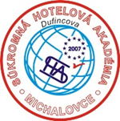
SÚKROMNÁ HOTELOVÁ AKADÉMIA – Dufincova
Komenského 1, 071 01 Michalovce

Predmet: Matematika

Trieda: I. HA

Vyučujúci: PaedDr. Ing. Ivan Dufinec

Vypracované úlohy pošlite na email: sspo.dufinec@centrum.sk

